Markdown THOLLET VINCENT-VACLE

Léon VINCENT VACLE & Yanis THOLLET

2024-10-13

# Introduction

Le Diagnostic de Performance Énergétique (DPE) permet d’évaluer la performance énergétique des bâtiments, en termes de consommation énergétique et d’émissions de gaz à effet de serre. Dans cette étude, nous allons analyser si les logements neufs sont mieux équipés pour la lutte contre l’émission de gazs à effet de serre que les anciens logements et si la localisation géographique joue un rôle significatif dans la qualité des DPE.

# Exploration des données

Nous avons une base de données contenant plusieurs variables sur les performances énergétiques des bâtiments. Nous commençons par explorer les données sur les codes postaux choisis dans les paramètres et aussi sur le type de logement qui nous intéresse (neuf ou ancien).

Grâce à la créations de paramètres, l’utilisateur peut choisir des codes postaux et filtrer les données par type de logement (neuf ou ancien).

# Répartition des DPE en fonction du type de logement

Nous commençons par observer la répartition des étiquettes DPE pour les logements neufs et anciens.

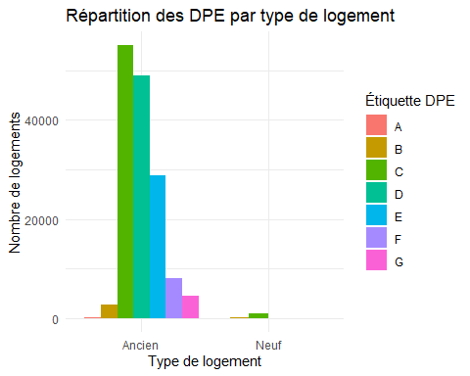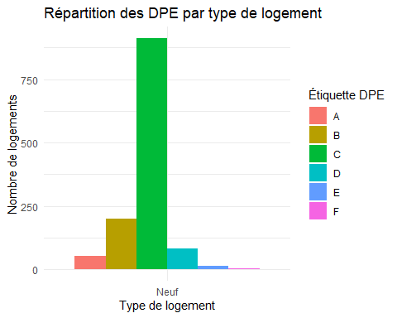

Comme le zoom sur les logements neufs nous le fait remarquer, nous voyons que les DPE de ces derniers sont d’une bien meilleure qualité que pour les logements anciens.

# Consommation énergétique moyenne par type de logement

Nous allons maintenant observer la consommation énergétique moyenne des logements anciens par rapport aux logements neufs.

## # A tibble: 2 × 2  
## type_logement Consommation_energie_moyenne  
## <chr> <dbl>  
## 1 Ancien 17390.  
## 2 Neuf 6635.

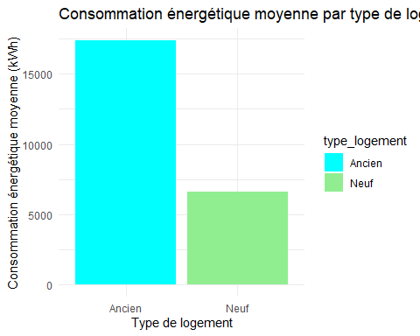

Comme nous pouvons le voir, les logements anciens consomment plus de 2,5x plus que les logements neufs.

# Pourcentage de logements avec DPE performant (A, B ou C)

Nous allons calculer le pourcentage de logements ayant un DPE performant (étiquettes A, B ou C) pour chaque type de logement.

## type_logement Nombre_logements_performants Nombre_total  
## 1 Ancien 58014 148267  
## 2 Neuf 1163 1261  
## Pourcentage_performants  
## 1 39.12806  
## 2 92.22839

Mettons désormais ces informations sous forme de graphique :

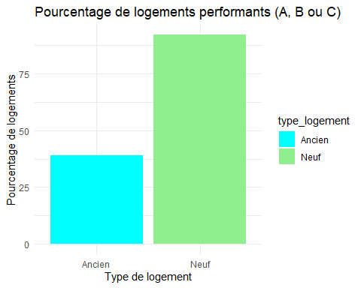

Ce graphique montre bien la difficulté pour les anciens logements à avoir un DPE d’une bonne qualité.

# Emissions de GES moyennes par type de logement

Analysons maintenant les émissions de gaz à effet de serre (GES) moyennes par type de logement.

## # A tibble: 2 × 2  
## type_logement Emissions_GES_moyennes  
## <chr> <dbl>  
## 1 Ancien 3079.  
## 2 Neuf 991.

Sous forme de graphique, voilà ce que donne ce KPI :

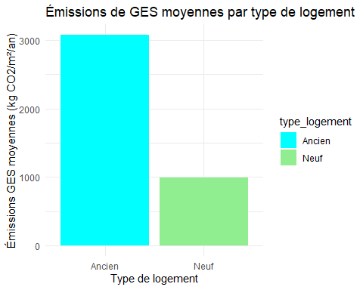

# Une corrélation entre code postal et les variables énergétiques ?

Maintenant que nous avons clairement remarqué que les logements neufs étaient bien mieux équipés que les anciens logements, essayons de trouver un lien entre l’emplacement du logement et la qualité de son DPE.

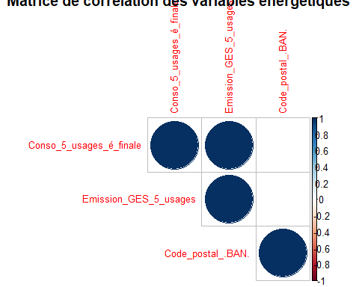

Nous remarquons que les cercles qui nous intéressent sont en blanc, soit proches de 0. Faisons un test permettant de nous donner les corrélations pour la consommations et pour l’émission des GES en fonction de l’emplacement du logement.

##   
## Pearson's product-moment correlation  
##   
## data: as.numeric(df_rhone$Code_postal_.BAN.) and df_rhone$Conso_5_usages_é_finale  
## t = 0.71726, df = 149518, p-value = 0.4732  
## alternative hypothesis: true correlation is not equal to 0  
## 95 percent confidence interval:  
## -0.003213831 0.006923592  
## sample estimates:  
## cor   
## 0.001854928

##   
## Pearson's product-moment correlation  
##   
## data: as.numeric(df_rhone$Code_postal_.BAN.) and df_rhone$Emission_GES_5_usages  
## t = 0.66361, df = 149518, p-value = 0.5069  
## alternative hypothesis: true correlation is not equal to 0  
## 95 percent confidence interval:  
## -0.003352557 0.006784871  
## sample estimates:  
## cor   
## 0.001716201

Il n’y a donc plus de doutes à avoir : l’emplacement du logement n’a que très peu d’impact sur la qualité du DPE.

# Conclusion

À travers cette étude, nous avons donc pu constater qu’il existe des variations significatives dans la performance énergétique des bâtiments selon l’ancienneté des logements. Bien que les tests de corrélation montrent des relations modérées entre les codes postaux et les variables énergétiques (comme la consommation ou les émissions de GES), d’autres facteurs tels que la typologie des bâtiments ou l’utilisation d’équipements énergivore pourraient également jouer un rôle majeur.

Pour conclure et dans l’enjeu écologique actuel, nous avons démontré à l’échelle du département du Rhône que vivre dans un logement neuf permet d’être beaucoup plus serein quant à l’émission de GES ou encore à sa consommation énergétique.